https://www.jem.gov.py/rendicion-2026/
https://www.jem.gov.py/wp-content/uploads/2026/02/N%C2%B0-50-Resolucion-Comite-Rendicion-de-Cuentas-y-Equipo-2026-.pdf
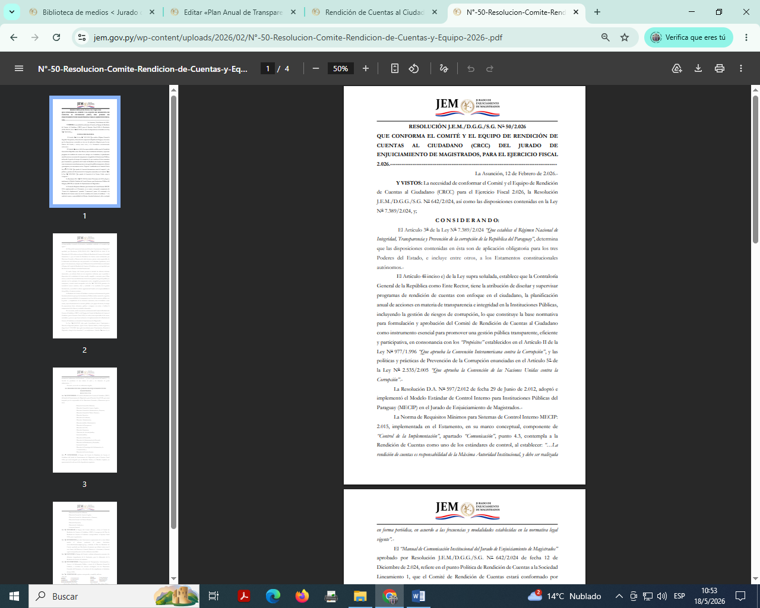

https://www.jem.gov.py/wp-content/uploads/2026/03/Res.-No-74-2026.pdf
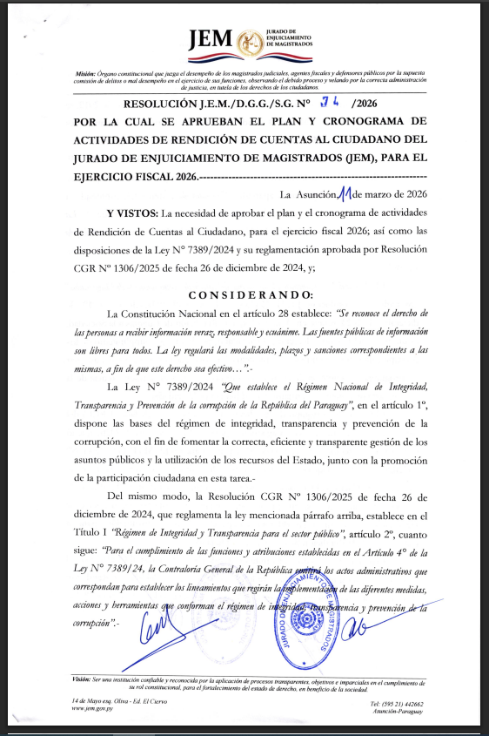

https://www.jem.gov.py/primera-reunion-del-comite-de-rendicion-de-cuentas-al-ciudadano-2026/

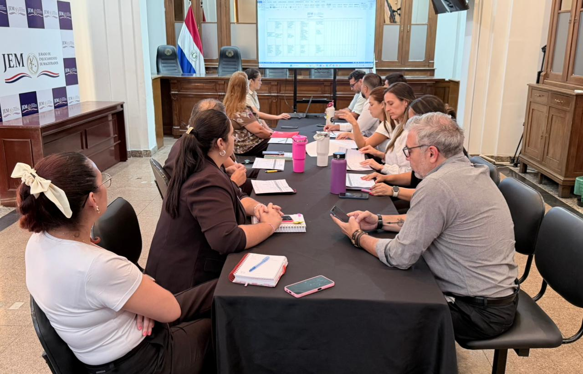

https://www.jem.gov.py/jem-presento-su-primer-informe-trimestral-de-rendicion-de-cuentas-al-ciudadano/
